平成２８年９月１３日

（社）山口県宅老所・ＧＨ協会
防府・山口ブロック会員 様

山口県宅老所・ＧＨ協会 防府・山口ブロック
グループホーム白松苑 藤重 八重子

平成２８年度 第１回山口県宅老所・ＧＨ協会ブロック別研修会の開催について

拝啓 時下益々ご繁栄のこととお慶び申し上げます。
さて、平成２８年度第１回ブロック別研修会を下記のとおり、健康福祉センターおげんきかんにて開催いたします。
つきましては、別紙にて参加人数を平成２８年１０月１日までにＦＡＸにてお知らせ頂きますようお願いいたします。（不参加の場合は返信不要です）

敬具

記

１．日 時 平成２８年１０月２８日（金） 13：30～16：00

２．場 所 阿知須健康福祉センター（おげんきかん）
住 所 〒754-1277 山口県山口市阿知須2740番地 ℡ 0836-66-2000

３．日 程 （内容） 「地域交流について」
13：30～14：00 ＧＨ白松苑の紹介
14：00～15：00 グループワーク
15：00～ まとめ
16：00～ ＧＨ白松苑の施設見学
以上

山口県宅老所・ＧＨ協会ブロック別研修会参加確認表

平成 年 月 日

事業所（個人）名

平成２８年度第１回ブロック別研修会に
参加します・・・ 名
参加しません

アンケートにご協力ください。
・地域交流について、取り組んでいる事を全てお書きください。

・これから地域交流について、取り組みたい事を、全てお書きください。

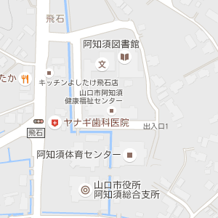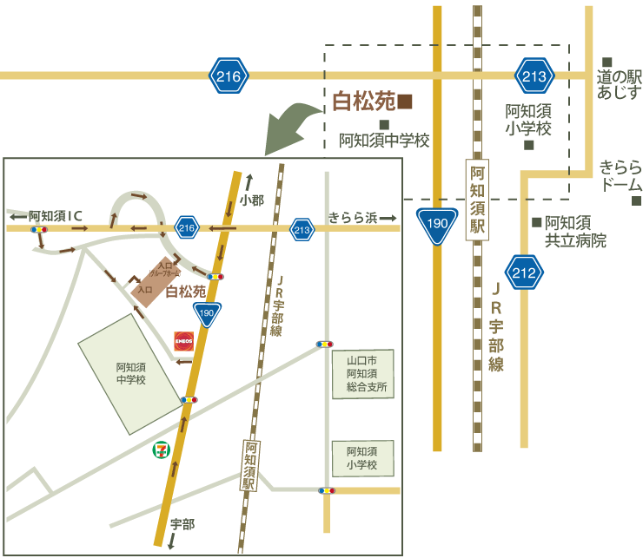
阿知須健康福祉センターおげんきかん グループホーム白松苑（担当：藤重）
電話番号 0836-66-2000 電話番号 0836-65-2250 (代表)
ＦＡＸ 0836-65-4645
メールアドレス hakusyoen@h8.dion.ne.jp

